**Дата:** 13.04.2022. **Клас:** 4 – Б **Вчитель:** Половинкина О.А.

**Урок:** математика.

**Тема. Аналіз діагностувальної роботи. Обчислення виразів виду 32∙36. Розв’язування задач на рух. Розв’язування виразів на порядок дій.**

**Мета**: закріплювати вміння обчислювати вирази виду 32∙36; розвивати логічне мислення та математичне мовлення; удосконалювати вміння працювати в групі; виховувати товариськість.

**Обладнання**: презентація.

**Хід уроку**

**І. Організація класу.**

1. Створення позитивного психологічного клімату класу.

**ІІ. Актуалізація опорних знань.**

1. Усний рахунок.
2. Каліграфічна хвилинка.

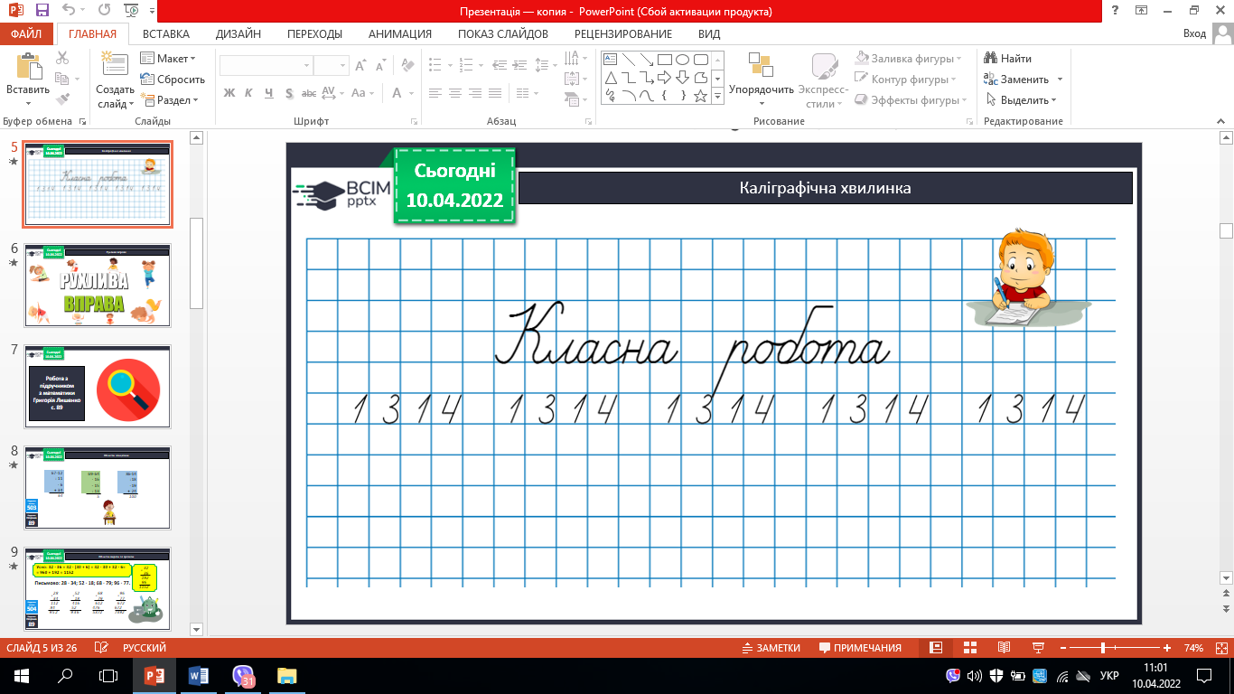

1. Робота з підручником с.89 – 90.

**ІІІ. Вивчення нового матеріалу.**

1. № 503. Обчисли ланцюжок (усно).
2. № 504. Обчисли вирази.

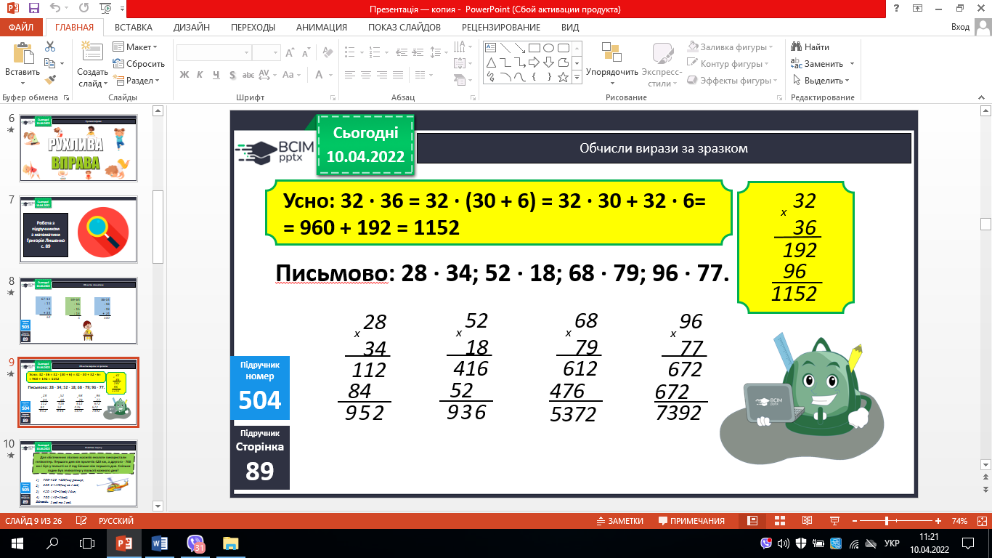

1. № 505. Розв’яжи задачу.

*План розв’язування*

1. *На скільки кілометрів менше пролетів гелікоптер першого дня?*
2. *З якою швидкістю летів гелікоптер?*
3. *Скільки годин був у польоті гелікоптер першого дня?*
4. *Скільки годин був у польоті гелікоптер другого дня?*
5. № 506. Розв’яжи задачу.

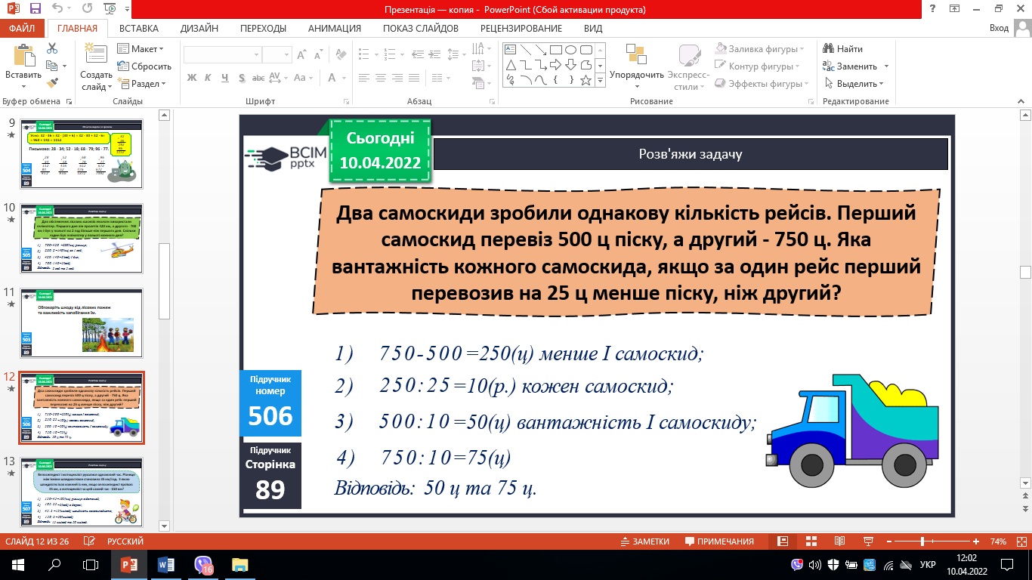

1. № 507. Розв’яжи задачу.

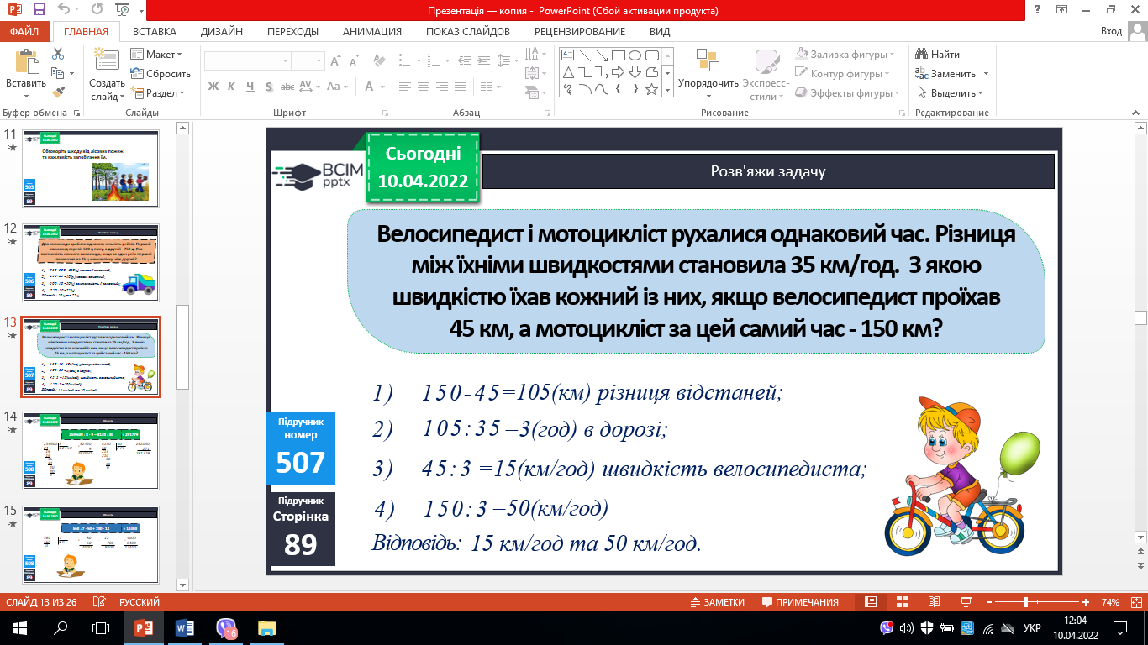

1. № 508. Обчисли (самостійно по діях).
2. № 509. Поміркуй (усно)
3. № 600. Накресли.

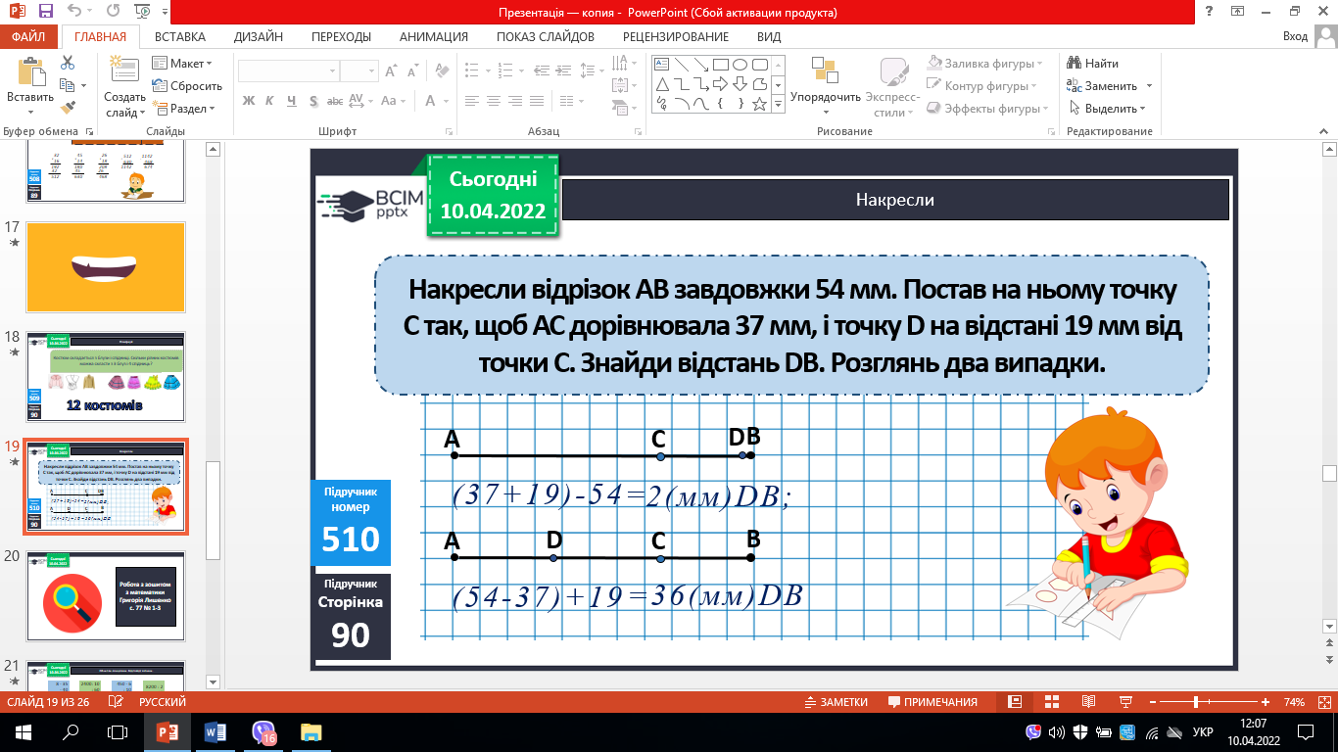

1. Інтерактивне завдання.

**ІV. Домашнє завдання.**

С. 90, № 511, 512.

***Роботи надішли на Human.***